DIA 05 DE FEVEREIRO DE 2021 - 7ª ANO E.F
“Bom dia! Boa sexta-feira! Que não faltem razões para colocarmos um sorriso no rosto e nos divertirmos muito.”
FELIZ SEXTA-FEIRA!
1ª aula: 7:20h às 8:15h – PORTUGUÊS – PROFESSORA: TATYELLEN PAIVA
LINK DA AULA: https://meet.google.com/ymn-dpos-mmh
1º passo: Atente-se à explicação do gênero fotodenúncia.
2º passo: Realize a produção textual do “Você constrói”. – pág. 36 e 37 (rascunho)

Faça foto das atividades que você realizou e envie para coordenação Islene(9.9150-3684)

2ª aula: 8:15h às 9:10h – MATEMÁTICA – PROFESSOR: DENILSON SOUSA
1° passo: Abra o livro na página 37 para resolver a questão 03
2° Passo: Enquanto realiza o 1° passo, acesse o link disponibilizado a seguir para ter acesso a sala de aula no Google Meet.
https://meet.google.com/omk-svru-ubo
Obs.: o aluno que não conseguir ter acesso a videoconferência na plataforma Google Meet, deve fazer seguinte:
Resolva a questão 3, 4 e 5 da Página 37
Faça a correção das questões conferindo o gabarito a seguir:
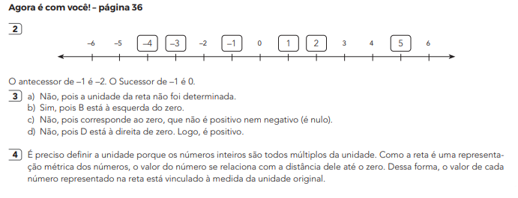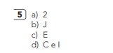
3° passo: Faça a leitura da Página 38.

Faça foto das atividades que você realizou e envie para coordenação Islene (9.9150-3684)
Intervalo: 9:10h às 9:30h

3ª aula: 9:30h às 10:25 h – ARTE – PROFESSORA: TATYELLEN PAIVA
LINK DA AULA: https://meet.google.com/ymn-dpos-mmh
1º passo: Atente-se à explicação sobre os teatros e seus palcos. – pág. 26 e 27
2º passo: Resolva os exercícios. – pág. 28 e 29 (questões 1 e 2)
Caso não consiga acessar à aula, aguarde a correção que será enviada pela professora no grupo e assista à videoaula: https://www.youtube.com/watch?v=-L1WKxaRovA&feature=youtu.be
3º passo: Atente-se à correção da atividade. – pág. 28 e 29 (questões 1 e 2)

Faça foto das atividades que você realizou e envie para coordenação Islene(9.9150-3684)

4ª aula: 10:25h às 11:20h- CIÊNCIAS- PROFESSORA: RAFAELLA CHAVES
1º passo: Acessar o link para assistir a aula https://meet.google.com/iij-fajt-nvo

2º passo: Explanação sobre como funciona um termômetro - página 27.

3º passo: Atividade de sala: Explore seus conhecimentos – página 36, questão 1 e suplementar páginas 55/56 questões 1, 2, e 6.

Sugestão de vídeo
https://www.youtube.com/watch?v=bJFG5363BS0

Faça foto das atividades que você realizou e envie para coordenação Islene(9.9150-3684)

BOM FINAL DE SEMANA!!

